**阿坝州黑水县色尔古镇人民政府2021年部门**

**整体支出绩效评价报告**

一、部门（单位）概况

（一）机构组成。

色尔古镇属于镇财县管的乡镇，设有独立的财政所，本单位无下属二级预算单位。全镇共辖4个行政村1个社区。色尔古镇下设股级行政机构6个（4办2所）：党政综合办、基层组织建设办、综治维稳办、城镇办、财政所、寺庙管理所。下设事业机构4个：经济发展服务中心、社会事业服务中心、就业和社会保障服务中心、综合文化中心。

1. 机构职能。

黑水县色尔古镇人民政府是基层国家行政机关，行使本行政区域的政府行政职能，根据有关文件规定，主要职责是：宣传和贯彻执行上级各部门及本镇的各项政策、法规、决议等；讨论决定全镇经济建设和社会发展中的重大问题；加强党委自身建设和以党支部为核心的村级组织建设；按照干部管理权限，负责对本级镇村干部的教育、管理、培训、选拔和监督工作，并实现村级财务统一由镇代管；认真做好全镇社会治安综合治理及计划生育，环境、国土等管理工作。

1. 人员概况。

本单位本年度年末实有人数为33人，比上年增加1人；年末实有离退休人数为0人，比上年增加0人。年末实有其他人数为0人，比上年增加0人。

二、部门财政资金收支情况

（一）部门财政资金收入情况。

本单位本年度总收入为966.13万元。其中：一般公共预算财政拨款收入为966.13万元，占比100.00%；政府性基金预算财政拨款收入为0.00万元，占比0.00%；国有资本经营预算财政拨款收入为0.00)万元，占比0.00%；上级补助收入为0.00万元，占比0.00%；事业收入为0.00万元，占比0.00%；经营收入为0.00万元，占比0.00%；附属单位上缴收入为0.00万元，占比0.00%；其他收入为0.00万元，占比0.00%。

1. 部门财政资金支出情况。

本年度总支出为1,588.61万元。其中：一般公共服务支出为521.63万元，占比32.84%；外交支出为0.00万元，占比0.00%；国防支出为0.00万元，占比0.00%；公共安全支出为0.00万元，占比0.00%；教育支出为6.00万元，占比0.38%；科学技术支出为0.00万元，占比0.00%；文化旅游体育与传媒支出为0.00万元，占比0.00%；社会保障和就业支出为61.43万元，占比3.87%；卫生健康支出为33.21万元，占比2.09%；节能环保支出为171.72万元，占比10.81%；城乡社区支出为1.81万元，占比0.11%；农林水支出为744.05万元，占比46.84%；交通运输支出为0.00万元，占比0.00%；资源勘探工业信息等支出为0.00万元，占比0.00%；商业服务业等支出为0.00万元，占比0.00%；金融支出为0.00万元，占比0.00%；援助其他地区支出为0.00万元，占比0.00%；自然资源海洋气象等支出为0.00万元，占比0.00%；住房保障支出为45.29万元，占比2.85%；粮油物资储备支出为0.00万元，占比0.00%；国有资本经营预算支出为0.00万元，占比0.00%；灾害防治及应急管理支出为3.44万元，占比0.22%；其他支出为0.03万元，占比0.00%；债务还本支出为0.00万元，占比0.00%；债务付息支出为0.00万元，占比0.00%；抗疫特别国债安排的支出为0.00万元，占比0.00%。

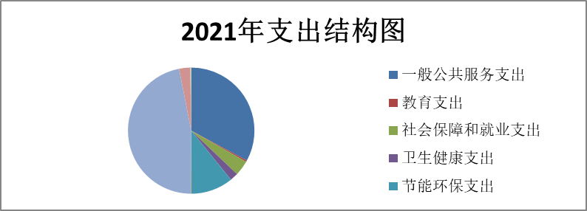

（2）本年度一般公共预算财政拨款收入相比上年度增加293.98万元，主要原因为人员变动，项目资金增加；政府性基金预算财政拨款收入相比上年度减少0.00万元，主要原因为无变动**.**；国有资本经营预算财政拨款收入相比上年度减少0.00万元，主要原因为无变动；上级补助收入相比上年度减少0.00万元，主要原因为无变动；事业收入相比上年度减少0.00万元，主要原因为无变动；经营收入相比上年度减少0.00万元，主要原因为无变动；附属单位上缴收入相比上年度减少0.00万元，主要原因为无变动；其他收入相比上年度减少0.00万元，主要原因为无变动。本年度一般公共服务支出相比上年度增加142.56万元，主要原因为厉行节约，外交支出相比上年度减少0.00万元，主要原因为无变动；国防支出相比上年度减少0.00万元，主要原因为无变动；公共安全支出相比上年度减少0.00万元，主要原因为无变动**.**；教育支出相比上年度增加6.00万元，主要原因为人员变动；科学技术支出相比上年度减少0.00万元，主要原因为无变动；文化旅游体育与传媒支出相比上年度减少0.00万元，主要原因为无变动；社会保障和就业支出相比上年度增加11.39万元，主要原因为人员变动增加；卫生健康支出相比上年度增加3.18万元主要原因为医疗保险增加；节能环保支出相比上年度增加171.72万元，主要原因为增加项目资金；城乡社区支出相比上年度增加0.88万元，主要原因为经费增加；农林水支出相比上年度减少489.78万元，主要原因为人员变动、村干部工资增加；交通运输支出相比上年度减少0.00万元，主要原因为无变动；资源勘探工业信息等支出相比上年度减少0.00万元，主要原因为无变动；商业服务业等支出相比上年度减少0.00万元，主要原因为无变动；金融支出相比上年度减少0.00万元，主要原因为无变动；援助其他地区支出相比上年度减少0.00万元，主要原因为无变动；自然资源海洋气象等支出相比上年度减少0.00万元，主要原因为无变动；住房保障支出相比上年度增加7.54万元，主要原因为人员变动增加；粮油物资储备支出相比上年度减少0.00万元，主要原因为无变动；国有资本经营预算支出相比上年度减少0.00万元，主要原因为无变动；灾害防治及应急管理支出相比上年度增加3.44万元，主要原因为森林草原防灭火宣传经费增加；其他支出相比上年度减少0.03万元；债务还本支出相比上年度减少0.00万元，主要原因为无变动；债务付息支出相比上年度减少0.00万元，主要原因为无变动；抗疫特别国债安排的支出相比上年度减少0.00万元，主要原因为无变动。

**3．支出按经济分类科目分析。**

（1） “三公”经费支出情况：本单位本年度“三公”经费支出决算数为6.98万元。其中:因公出国（境）费支出决算数为0.00万元，相比上年度减少0.00万元；公务用车购置及运行维护费支出决算数为6.98万元，相比上年度增加2.15万元，主要原因为森林草原防灭火消防车费用在本单位支出；公务接待费支出决算数为0.00万元，相比上年度减少0.00万元。 本年度“三公”经费支出预算数为6.98万元，决算数为6.98万元，预算完成度为100.00%。本年度因 公出国（境）费人均支出为0.00万元，公务用车购置及运行维护费人均支出为0.21万元，公务接待费人均支出为0.00万元。

（2） 会议费支出情况：本单位本年度会议费支出决算数为0.75万元，相比上年度增加0.75万元，主要原因为开展人大工作开展人大会；会议费人均支出为0.02万元。

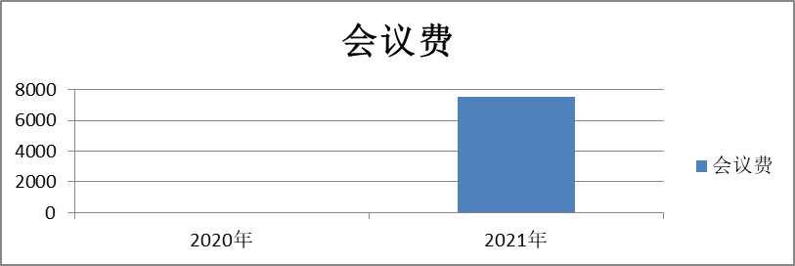（3）培训费支出情况：本单位本年度培训费支出决算数为2.07万元，相比上年度增加0.61万元，主要原因为人大会议召开；培训费人均支出为0.06万元。

三、部门整体预算绩效管理情况（根据适用指标体系进行调整）

（一）部门预算管理。

严格按照州、县预算编制要求，按时完成了基础信息、项目库的报送工作，完成基础信息的更新，按时完成预算编制并提交部门预算草案。预算编制中，特别注意对预算编制准确性的把握，并严格按照要求进行预算执行调整。按时完成待批复提前细化。部门预算在财政部门批复后及时填报预算公示报表报财政审核在政府信息公开网上公示。本单位2021年年初预算安排收入966.13万元, 本年预算支出1588.61万元。

（二）专项预算管理。

本单位严格按照专项预算项目支付，制定相应的执行情况，规划合理。

（三）结果应用情况。

严格执行“厉行节约、反对浪费”的规定，严格控制“三公”经费支出，加强公务用车管理，努力降低燃修费用，“三公”经费较上年有所增加。本年三公经费支出6.98万元，其中：公务用车运行维护费6.98万元，公务接待0万元。上年三公经费支出4.83万元，其中：公务用车运行维护费4.83万元，公务接待0万元。

四、评价结论及建议

（一）评价结论。

2021年，在县委、县政府的坚强领导，我镇工作继续完善、提升、发展，总体呈现出稳中有升、高位求进的良好发展态势，圆满完成了州县下达的各项目标任务，为全县经济社会发展创造良好的社会环境做出了突出贡献。

（二）存在问题。

1、村民大局观念不强，过分强调自身利益，对所在村民小组的实施项目表现强烈的兴趣，对村上的公共服务建设项目无心过问。

2、农村基层民主制度建设的核心——财务公开与监督建设有待进一步提高。

（三）改进建议。

1、加强资金的管理，在公共运行维护资金的使用范围上严格把关，按照规定进行公示。

2、加强宣传基础设施维修维护费的用途，督促村干部在项目完工后及时报账。

今后，我镇将认真总结经验，完善不足，吃透上级政策精神，强化村干部法律意识，加强资金的管理，并结合我镇的实际情况，创新工作思路，加大工作力度，切实把村级运行维护资金这项惠民工作做好、做实，让农民真正的得到实惠。